考点13 电学实验
1.(2014·新课标全国卷Ⅰ)利用如图甲所示电路,可以测量电源的电动势和内阻,所用的实验器材有:
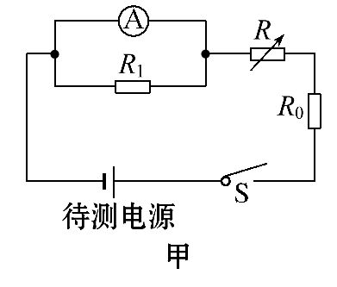
待测电源,电阻箱R(最大阻值999.9Ω),电阻R₀(阻值为3.0Ω),电阻R₁(阻值为3.0Ω),电流表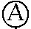(量程为200 mA,内阻为R_{A}=6.0Ω),开关S。
实验步骤如下:
①将电阻箱阻值调到最大,闭合开关S;
②多次调节电阻箱,记下电流表的示数I和电阻箱相应的阻值R;
③以为纵坐标,R为横坐标,作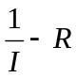图线(用直线拟合);
④求出直线的斜率k和在纵轴上的截距b。
回答下列问题:
(1)分别用E和r表示电源的电动势和内阻,则与R的关系式为 。
(2)实验得到的部分数据如下表所示,其中电阻R =3.0Ω时电流表的示数如图乙所示,读出数据,完成下表。
答:① ,② 。
R/Ω | 1.0 | 2.0 | 3.0 | 4.0 | 5.0 | 6.0 | 7.0
I/A | 0.143 | 0.125 | ① | 0.100 | 0.091 | 0.084 | 0.077
I⁻¹/A⁻¹ | 6.99 | 8.00 | ② | 10.0 | 11.0 | 11.9 | 13.0
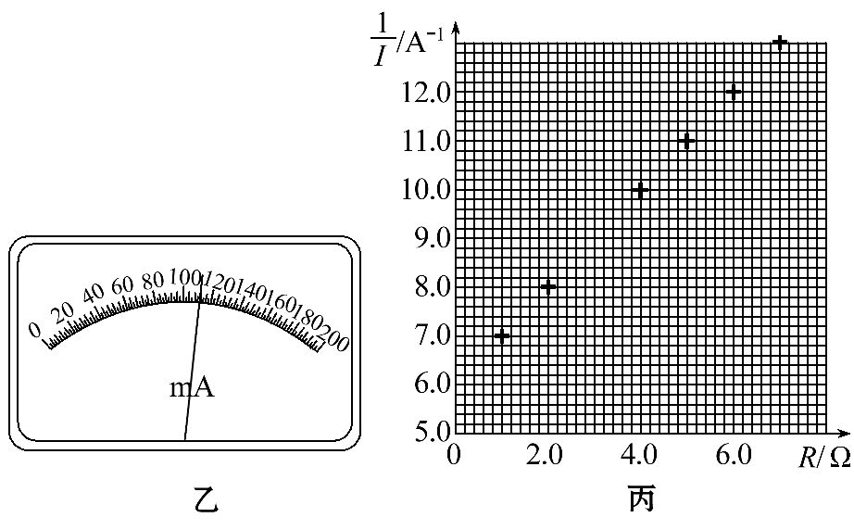
(3)在图丙的坐标纸上将所缺数据点补充完整并作图,根据图线求得斜率
k= A⁻¹Ω⁻¹,截距b= A⁻¹。
(4)根据图线求得电源电动势E= V,内阻r= Ω。
【解题指南】本题要首先利用闭合电路欧姆定律得出I与R的函数关系,然后变形成y=kx+b这样的一次函数。
【解析】本题考查了测量电源电动势和内电阻。(1)电流表电阻是R₁的2倍,所以干路电流为3I,根据闭合电路欧姆定律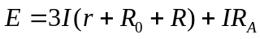代入数据,化简得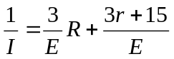。
(2)电流表每小格表示2 mA,因此电流表读数是0.110 A,倒数是9.09 A⁻¹。
(3)根据坐标纸上给出的点,画出一条直线,得出斜率k=1.0A⁻¹Ω⁻¹,截距b=6.0A⁻¹。
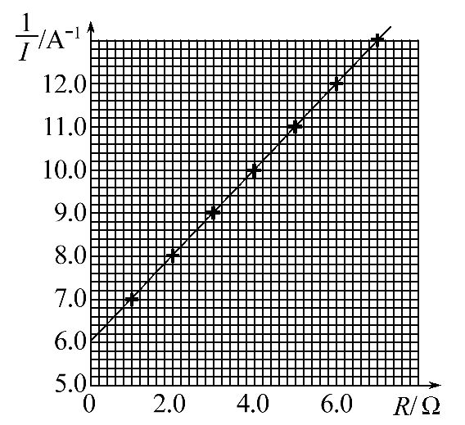
(4)斜率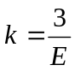,因此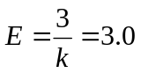V,截距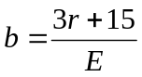,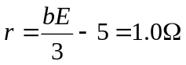。
答案:(1) (2)0.110 9.09 (3)1.0(或在0.96～1.04之间) 6.0(或在5.9～6.1之间) (4)3.0(或在2.7～3.3之间) 1.0(或在0.6～1.4之间)
2.(2014·北京高考)利用电流表和电压表测定一节干电池的电动势和内电阻。要求尽量减小实验误差。
(1)应该选择的实验电路是图1中的 (选填“甲”或“乙”)。
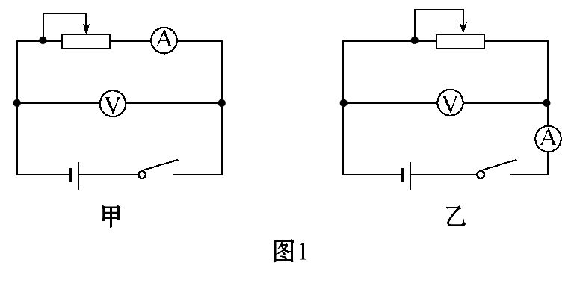
(2)现有电流表(0～0.6A)、开关和导线若干以及以下器材:
A.电压表(0～15 V)
B.电压表(0～3 V)
C.滑动变阻器(0～50Ω)
D.滑动变阻器(0～500Ω)
实验中电压表应选用 ;滑动变阻器应选用 。(选填相应器材前的字母)
(3)某位同学记录的6组数据如下表所示,其中5组数据的对应点已经标在图2的坐标纸上,请标出余下一组数据的对应点,并画出U-I图线。
序号 | 1 | 2 | 3 | 4 | 5 | 6
电压U/V | 1.45 | 1.40 | 1.30 | 1.25 | 1.20 | 1.10
电流I/A | 0.060 | 0.120 | 0.240 | 0.260 | 0.360 | 0.480
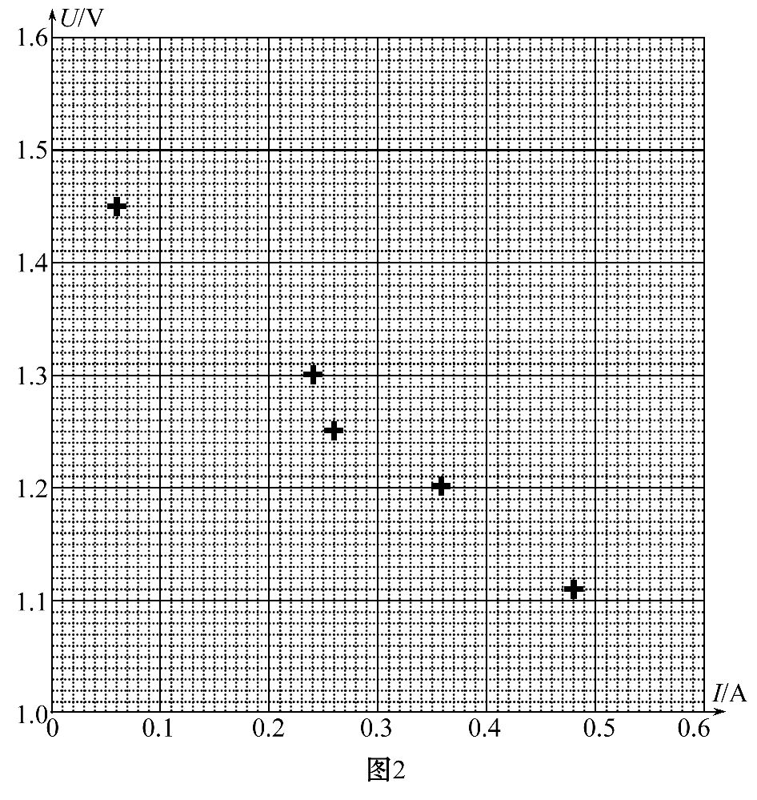
(4)根据(3)中所画图线可得出干电池的电动势E= V,内电阻r=
Ω。
(5)实验中,随着滑动变阻器滑片的移动,电压表的示数U及干电池的输出功率P都会发生变化。图3的各示意图中正确反映P-U关系的是 。
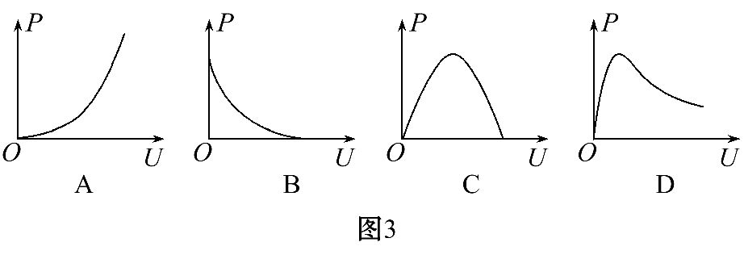
【解析】(1)干电池的内阻较小,电压表的分流作用可以忽略,所以选甲图电路。
(2)依据安全、精确、方便的原则:电源电压为一节干电池,大约为1.5 V,所以电压表应选B;滑动变阻器串联在电路中,其阻值应选与待测电阻阻值(大约几欧)相当的,应该选C。
(3)先描点,再作图,第四个点误差较大,应该舍去,如图所示。
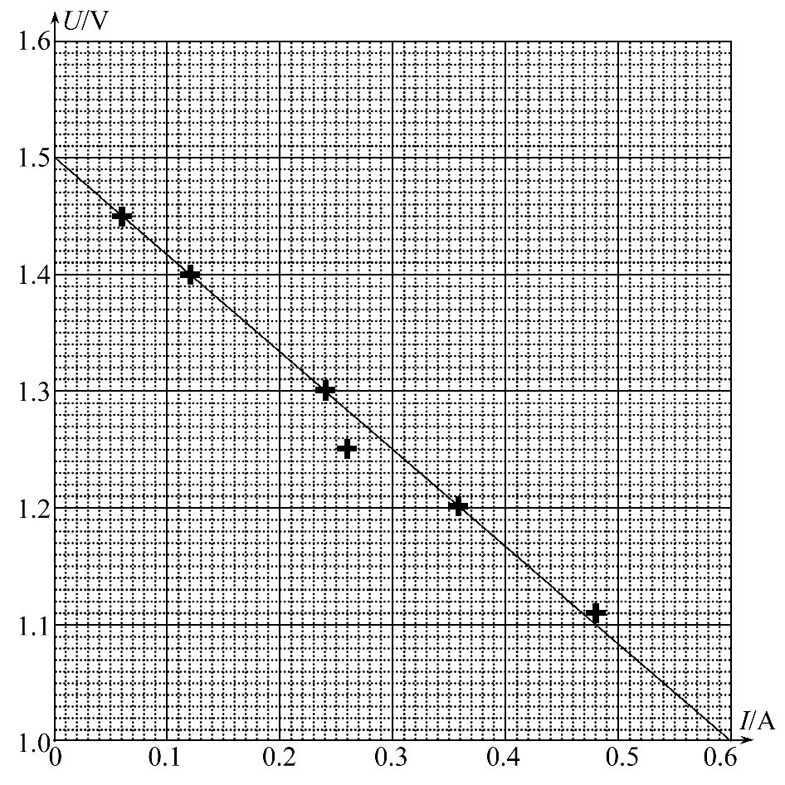
(4)U轴的截距为电动势,为1.50V,直线的斜率为内阻r=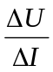=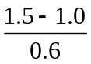Ω≈
0.83Ω。
(5)随着U的增大,外电阻是不断增大的,当滑动变阻器的阻值等于电源内阻时,电源的输出功率最大;当U与E相等时,则意味着外电阻为无穷大,处于断路状态,电路中电流为零,此时电源输出功率P为零,C正确。
答案:(1)甲 (2)B C (3)见解析 (4)1.50 0.83
(5)C
【误区警示】本题计算斜率时容易写成r=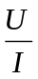= 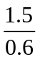Ω而出错,原因是没有看清U轴起点并不是0,应该写成r==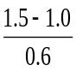Ω才可;判断P-U关系时容易错选D,原因是没有考虑到U=E时外电路已断路,输出功率P一定为零。
3. (2014·安徽高考)某同学为了测量一个量程为3V的电压表的内阻,进行了如下实验。
(1)他先用多用表进行了正确的测量,测量时指针位置如图甲所示,得出电压表的内阻为3.00×
10³Ω,此时电压表的指针也偏转了。已知多用表欧姆挡表盘中央刻度值为“15”,表内电池电动势为1.5 V,则电压表的示数应为 V(结果保留两位有效数字)。
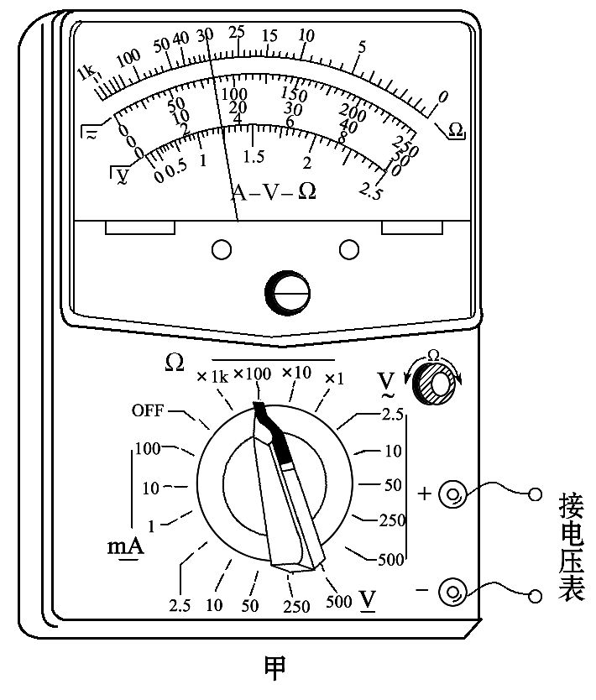
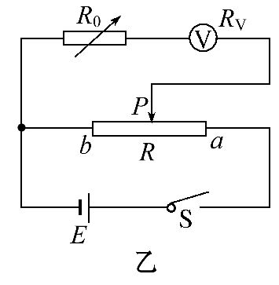
(2)为了更准确地测量该电压表的内阻R_{V},该同学设计了图乙所示的电路图,实验步骤如下:
A.断开开关S,按图乙连接好电路;
B.把滑动变阻器R的滑片P滑到b端;
C.将电阻箱R₀的阻值调到零;
D.闭合开关S;
E.移动滑动变阻器R的滑片P的位置,使电压表的指针指到3V的位置;
F.保持滑动变阻器R的滑片P位置不变,调节电阻箱R₀的阻值使电压表指针指到1.5V位置,读出此时电阻箱R₀的阻值,此值即为电压表内阻R_{V}的测量值;
G.断开开关S。
实验中可供选择的实验器材有:
a.待测电压表
b.滑动变阻器:最大阻值2 000Ω
c.滑动变阻器:最大阻值10Ω
d.电阻箱:最大阻值9 999.9Ω,阻值最小改变量为0.1Ω
e.电阻箱:最大阻值999.9Ω,阻值最小改变量为0.1Ω
f.电池组:电动势约6 V,内阻可忽略
g.开关,导线若干
按照这位同学设计的实验方法,回答下列问题:
①要使测量更精确,除了选用电池组、导线、开关和待测电压表外,还应从提供的滑动变阻器中选用 (选填“b”或“c”),电阻箱中选用 (选填“d”或“e”)。
②电压表内阻的测量值R_{测}和真实值R_{真}相比,R_{测} R_{真}(选填“>”或“<”);若R_{V}越大,则越 (选填“大”或“小”)。
【解析】(1)电压表的示数即为等效电路的外电压,由表盘读数可知,现在的欧姆表用的是“×100”挡,故现在的多用表内阻为1500Ω,由闭合电路欧姆定律可得U=IR=R=1.0V。
(2)①滑动变阻器选用分压式接法,为了便于调节,滑动变阻器应该选用阻值较小的c;电压表半偏时,所串联的电阻箱的阻值约为3 000Ω,故电阻箱应选用d。
②根据闭合电路欧姆定律可知,随着电阻箱阻值变大,电源的外电压随之变大,当电阻箱调至电压表半偏时,此时电压表与电阻箱两端的总电压比电阻箱阻值为零时要大,故此时电阻箱的实际分压是大于电压表的示数的,故R_{测}>R_{真}。
R_{V}越大,外电阻越大,干路电流越小,外电阻变化时,外电压的变化量越小,故R_{测}误差越小,从而越小。
答案:(1)1.0 (2)①c d ②> 小
【误区警示】本题中电压表半偏时,电阻箱的电压与电压表电压大小关系不清楚,导致答案错误。
4.(2014·浙江高考)小明对2B铅笔芯的导电性能感兴趣,于是用伏安法测量其电阻值。
(1)图甲是部分连接好的实物电路图,请用电流表外接法完成接线并在图甲中画出。
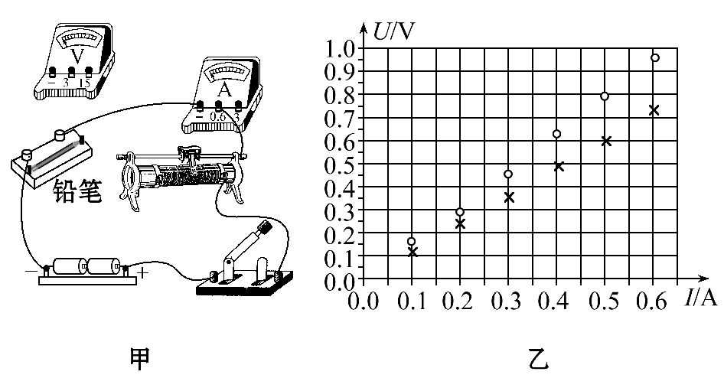
(2)小明用电流表内接法和外接法分别测量了一段2B铅笔芯的伏安特性,并将得到的电流、电压数据描到U-I图上,如图乙所示。在图中,由电流表外接法得到的数据点是用 (选填“○”或“×”)表示的。
(3)请你选择一组数据点,在图乙上用作图法作图,并求出这段铅笔芯的电阻为
Ω。
【解题指南】解答本题时应从以下两点进行分析:
(1)知道内接法和外接法的连接方式;
(2)知道物理作图方式。
【解析】(1)根据外接法的连接方式连接实物图。
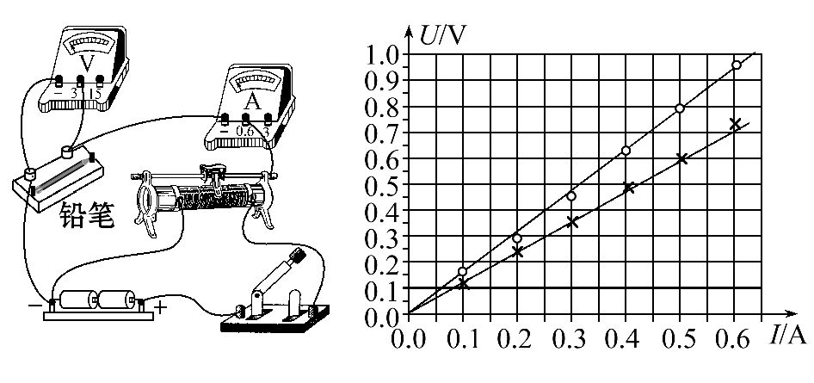
(2)用“×”表示的数据点是由电流表外接法得到的,R=(1.1～1.3)Ω。
(3)用“○”数据点连线,R=(1.5～1.7)Ω。
答案:见解析
5.(2014·福建高考)某研究性学习小组利用伏安法测定某一电池组的电动势和内阻,实验原理如图甲所示,其中,虚线框内为用灵敏电流计改装的电流表,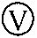为标准电压表,E为待测电池组,S为开关,R为滑动变阻器,R₀是标称值为4.0Ω的定值电阻。
①已知灵敏电流计的满偏电流I_{g}=100μA、内阻r_{g}=2.0kΩ,若要改装后的电流表满偏电流为200mA,应并联一只 Ω(保留一位小数)的定值电阻R₁;
②根据图甲,用笔画线代替导线将图乙连接成完整电路;
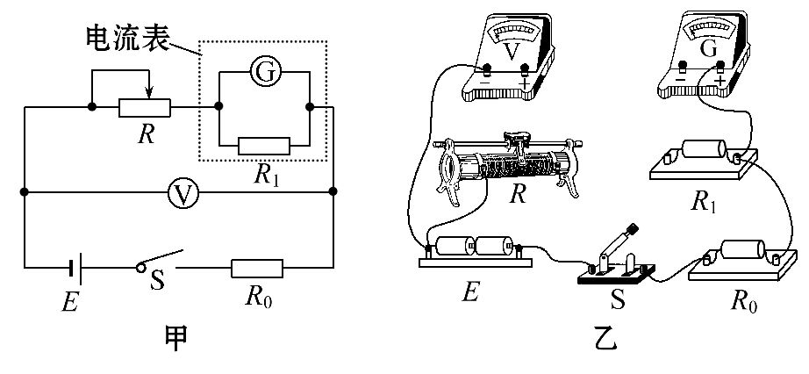
③某次实验的数据如下表所示:
测量次数 | 1 | 2 | 3 | 4 | 5 | 6 | 7 | 8
电压表  读数U/V | 5.26 | 5.16 | 5.04 | 4.94 | 4.83 | 4.71 | 4.59 | 4.46
改装表  读数I/mA | 20 | 40 | 60 | 80 | 100 | 120 | 140 | 160
该小组借鉴“研究匀变速直线运动”实验中计算加速度的方法(逐差法),计算出电池组的内阻r= Ω(保留两位小数);为减小偶然误差,逐差法在数据处理方面体现出的主要优点是 。
④该小组在前面实验的基础上,为探究图甲电路中各元器件的实际阻值对测量结果的影响,用一已知电动势和内阻的标准电池组,通过上述方法多次测量后发现:电动势的测量值与已知值几乎相同,但内阻的测量值总是偏大。若测量过程无误,则内阻测量值总是偏大的原因是 。(填选项前的字母)
A.电压表内阻的影响
B.滑动变阻器的最大阻值偏小
C.R₁的实际阻值比计算值偏小
D.R₀的实际阻值比标称值偏大
【解题指南】解答本题时应明确以下三点:
(1)电表的改装原理;
(2)“逐差法”的理解与迁移;
(3)等效内阻与误差分析。
【解析】①据(I-I_{g})R₁=I_{g}r_{g}可得R₁=1.0Ω。
②依电路图连接实物图如图所示
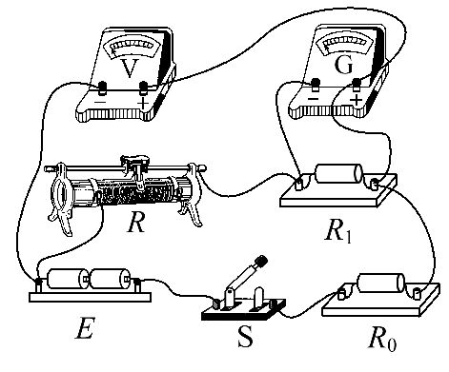
③借鉴逐差法有
r_{内}+R₀=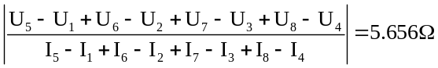,电池组的内阻r_{内}=r-R₀=5.66Ω-
4.0Ω=1.66Ω,逐差法的优点是充分利用已测得的数据,减小偶然误差。
④若考虑电压表内阻的影响,则内阻的测量值比真实值小,滑动变阻器的最大值对测量结果无影响,A、B错误;据r_{内}=r-R₀可知R₀的实际阻值比标称值大,则内阻的测量值总是偏大,D正确;R₁的实际阻值比计算值小,则实际通过电流表的电流大于示数,据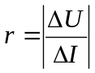可知内阻的测量值偏大,C正确。
答案:①1.0 ②见解析图 ③1.66 充分利用已测得的数据,减小偶然误差 ④C、D
6.(2014·四川高考)如图是测量阻值约几十欧的未知电阻R_{x}的原理图,图中R₀是保护电阻(10Ω),R₁是电阻箱(0～99.9Ω),R是滑动变阻器,A₁和A₂是电流表,E是电源(电动势10V,内阻很小)。
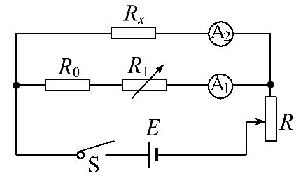
在保证安全和满足要求的情况下,使测量范围尽可能大。实验具体步骤如下:
(ⅰ)连接好电路,将滑动变阻器R调到最大;
(ⅱ)闭合S,从最大值开始调节电阻箱R₁,先调R₁为适当值,再调节滑动变阻器R,使A₁示数I₁=0.15A,记下此时电阻箱的阻值R₁和A₂的示数I₂;
(ⅲ)重复步骤(ⅱ),再测量6组R₁和I₂值;
(ⅳ)将实验测得的7组数据在坐标纸上描点。
根据实验回答以下问题:
①现有四只供选用的电流表:
A.电流表(0～3mA,内阻为2.0Ω)
B.电流表(0～3mA,内阻未知)
C.电流表(0～0.3A,内阻为5.0Ω)
D.电流表(0～0.3A,内阻未知)
A₁应选用 ,A₂应选用 。
②测得一组R₁和I₂值后,调整电阻箱R₁,使其阻值变小,要使A₁示数I₁=0.15A,应让滑动变阻器R接入电路的阻值 (选填“不变”“变大”或“变小”)。
③在坐标纸上画出R₁与I₂的关系图。
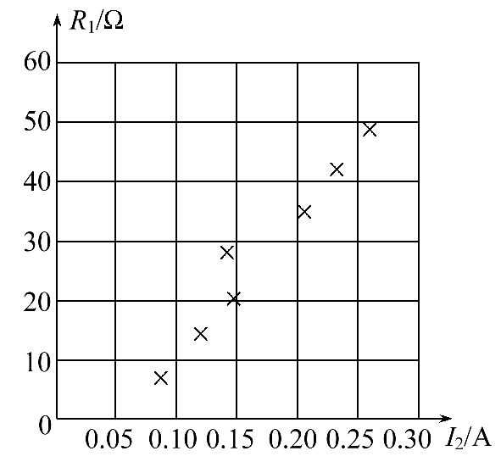
④根据以上实验得出R_{x}= Ω。
【解析】①假设R_{x}约为20Ω,则流过A₂的电流约为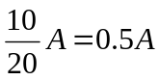,则电流表的量程应选0～0.3A,若已知A₂的内阻,R₁与I₂可组成一次函数图像,便于求出R_{x}。
②R₁阻值变小,并联部分电阻变小,不计电源内阻,若保持I₁不变,应使R接入电路的阻值变大。
③如图所示
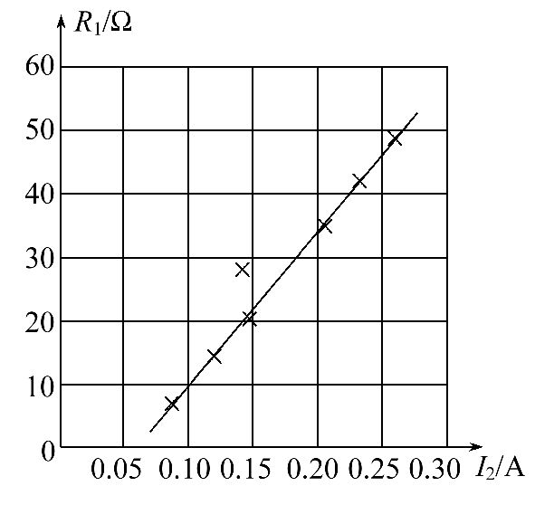
④由题意知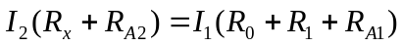,即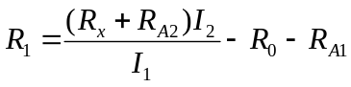,由图像的斜率可求得=240,代入数据解得R_{x}=31Ω。
答案:①D C ②变大 ③见解析图 ④31
7.(2014·广东高考)某同学设计的可调电源电路如图甲所示,R₀为保护电阻,P为滑动变阻器的滑片,闭合电键S。
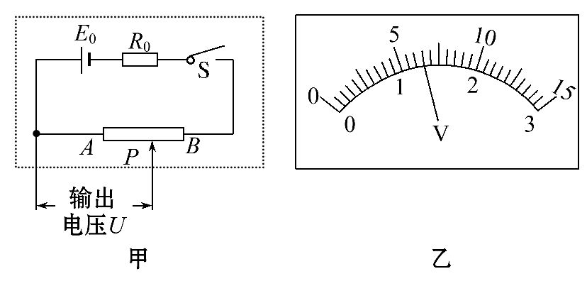
①用电压表测量A、B两端的电压:将电压表调零,选择0～3V挡,示数如图乙,电压值为 V。
②在接通外电路之前,为了保证外电路的安全,滑片P应先置于 端。
③要使输出电压U变大,滑片P应向 端滑动。
④若电源电路中不接入R₀,则在使用过程中,存在 (选填“断路”或“短路”)的风险。
【解题指南】解答本题时应从以下三点进行分析:
(1)电压表如何进行读数。
(2)如何保证外电路的安全,即让外电路的初始电压最小。
(3)滑动变阻器分压式接法的特点。
【解析】①选择0～3V挡,则读下面的数据,再估读一位,电压值为1.30V;②为了保证外电路的安全,接通电路后应让输出电压为最小,当滑片P置于A端时,接通外电路之后输出电压为0,这样能保证外电路的安全;③要增大外电路电压,需要使滑片滑向B端;④保护电阻的作用是防止电流过大,如果电路中不接入保护电阻,可能会存在短路的风险。
答案:①1.30 ②A ③B ④短路
8.(2014·山东高考)实验室购买了一捆标称长度为100m的铜导线,某同学想通过实验测定其实际长度。该同学首先测得导线横截面积为1.0mm²,查得铜的电阻率为1.7×10⁻⁸Ω·m,再利用图甲所示电路测出铜导线的电阻R_{x},从而确定导线的实际长度。
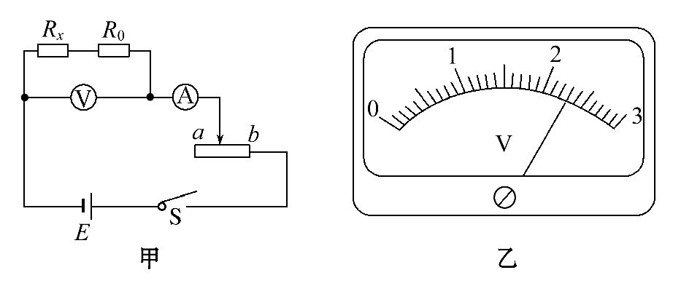
可供使用的器材有:
电流表:量程0.6A,内阻约0.2Ω;
电压表:量程3V,内阻约9kΩ;
滑动变阻器R₁:最大阻值5Ω;
滑动变阻器R₂:最大阻值20Ω;
定值电阻:R₀=3Ω
电源:电动势6V,内阻可不计;开关、导线若干。
回答下列问题:
(1)实验中滑动变阻器应选 (选填“R₁”或“R₂”),闭合开关S前应将滑片移至 (选填“a”或“b”)端。
(2)在实物图丙中,已正确连接了部分导线,请根据图甲电路完成剩余部分的连接。
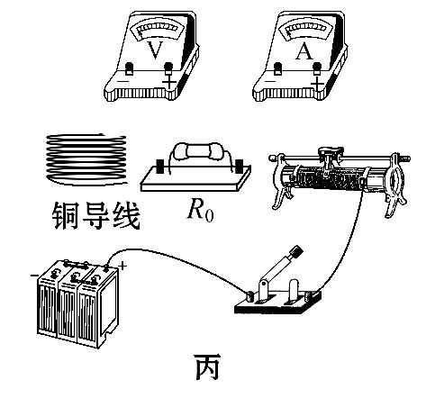
(3)调节滑动变阻器,当电流表的读数为0.50A时,电压表示数如图乙所示,读数为 V。
(4)导线实际长度为 m(保留2位有效数字)。
【解析】(1)被测电阻的阻值约为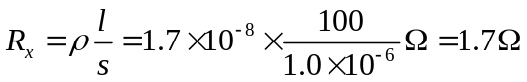,而电路中最大电流为I_{m}=0.6A,所以电路中总电阻的最小值为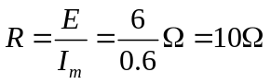,则滑动变阻器的阻值最小为R_{动}=R-R_{x}-R₀=5.3Ω,故滑动变阻器应选择R₂;在电路中滑动变阻器为限流接法,闭合开关之前,其阻值应置于最大值处,即a处。
(2)电路连接如图所示
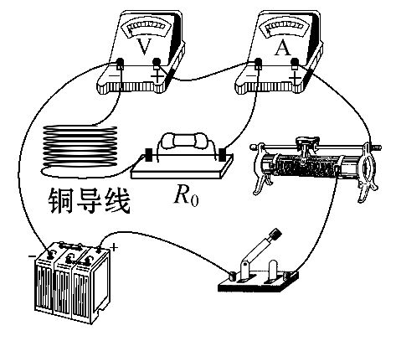
(3)电压表的读数为2.30V。
(4)被测电阻的测量值为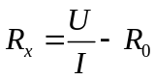,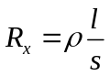,代入数据,解得导线的实际长度为l=94m。
答案:(1)R₂ a (2)见解析 (3)2.30 (4)94
【误区警示】本题中滑动变阻器容易误选阻值较小的R₁,原因在于没有考虑电路中电表的安全问题,如果选择R₁,则电路中的最小电流就会大于电流表的量程,电表将被烧坏。
9.(2014·江苏高考)某同学通过实验测量一种合金的电阻率。
(1)用螺旋测微器测量合金丝的直径。为防止读数时测微螺杆发生转动,读数前应先旋紧如图所示的部件 (选填“A”“B”“C”或“D”)。从图中的示数可读出合金丝的直径 mm。
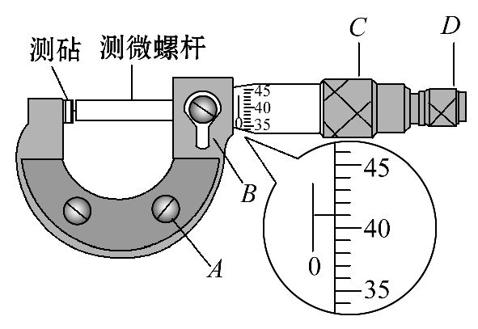
(2)如图所示是测量合金丝电阻的电路,相关器材的规格已在图中标出。合上开关,将滑动变阻器的滑片移到最左端的过程中,发现电压表和电流表的指针只在图示位置发生很小的变化。由此可以推断:电路中 (选填图中表示接线柱的数字)之间出现了 (选填“短路”或“断路”)。
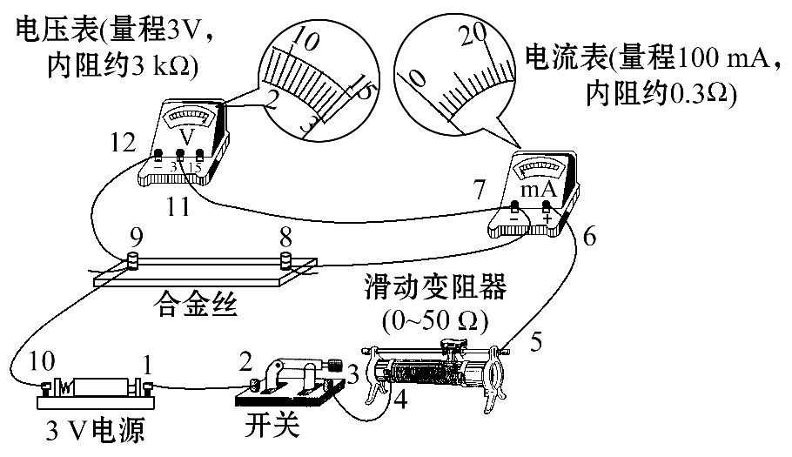
(3)在电路故障被排除后,调节滑动变阻器,读出电压表和电流表的示数分别为2.23V和38mA,由此,该同学算出接入电路部分的合金丝的阻值为58.7Ω。为了更准确地测出合金丝的阻值,在不更换实验器材的条件下,对实验应做怎样的改进?请写出两条建议。 。
【解析】(1)为防止读数时测微螺杆发生转动,读数前应先旋紧部件B。图中螺旋测微器的读数为0.410mm。
(2)图示位置发生很小的变化即电压表读数3V左右,电流表读数几乎为0。7、9间断路会出现这个情况。
(3)根据电压表和电流表的内阻,计算电阻值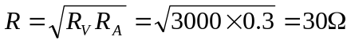,因为R_{x}>30Ω,所以要用电流表内接。故改进方面为改用电流表内接;测量多组电流和电压值,计算出电阻的平均值。(或测量多组电流和电压值,用图像法求电阻)
答案:(1)B 0.410 (2)7、9 断路 (3)见解析
【误区警示】螺旋测微器一般考查读数,但是第(1)问考查了旋钮的功能,很多同学可能选择D导致错误;另外估读部分漏掉致错。第(2)问中的问题是判断8、9断路致错,第(3)问主要是不能根据数据回答完整。
10.(2014·重庆高考)某照明电路出现故障,其电路如图甲所示,该电路用标称值12V的蓄电池为电源,导线及其接触完好。维修人员使用已调好的多用表直流50V挡检测故障。他将黑表笔接在c点,用红表笔分别探测电路的a、b点。
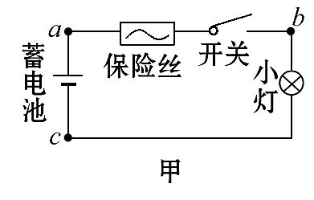
①断开开关,红表笔接a点时多用表指示如图乙所示,读数为 V,说明
正常(选填“蓄电池”“保险丝”“开关”或“小灯”)。
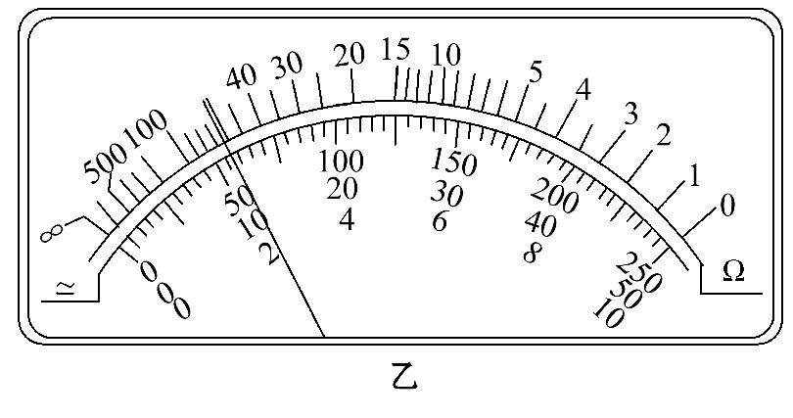
②红表笔接b点,断开开关时,表针不偏转,闭合开关后,多用表指示仍然和图乙相同,可判定发生故障的器件是 (选填“蓄电池”“保险丝”“开关”或“小灯”)。
【解题指南】解答本题需注意以下三点:
(1)多用电表直流50V的刻度值为1V,读数时需估读到0.1V。
(2)电压表有示数,则电压表与电源组成的电路为通路,该部分电路无故障。
(3)电压表无示数,则电压表与电源组成的电路为断路,该部分电路有故障。
【解析】①多用电表直流50V的量程读中间均匀部分,共50格,每格1V,应该估读到0.1V,指针在11～12之间,读数为11.5V。开关断开,相当于电压表并联在蓄电池两端,读出了蓄电池的电压,故蓄电池是正常的。
②两表笔接b、c之间并闭合开关,测得相同电压,说明a、b之间是通路,b、c之间是断路,故障器件是小灯。
答案:①11.5(11.2～11.8) 蓄电池 ②小灯
11.(2014·新课标全国卷Ⅱ)在伏安法测电阻的实验中,待测电阻R_{x}约为200Ω,电压表的内阻约为2kΩ,电流表的内阻约为10Ω,测量电路中电流表的连接方式如图甲或图乙所示,结果由公式R_{x}=计算得出,式中U与I分别为电压表和电流表的示数。若将图甲和图乙中电路测得的电阻值分别记为R_{x1}和R_{x2},则
(选填“R_{x1}”或“R_{x2}”)更接近待测电阻的真实值,且测量值R_{x1} (选填“大于”“等于”或“小于”)真实值,测量值R_{x2} (选填“大于”“等于”或“小于”)真实值。
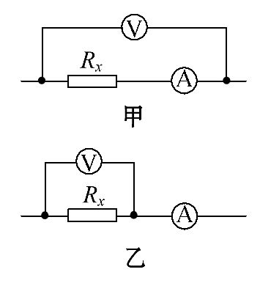
【解题指南】解答本题时应注意理解以下两点:
(1)当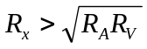时采用内接法,当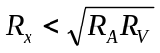时采用外接法;
(2)内接法测量值大于电阻的真实值,外接法测量值小于电阻的真实值。
【解析】由于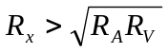,所以采取电流表内接法测量更准确,即题图甲电路测量,R_{x1}更接近待测电阻真实值;题图甲电路测量由于电流表的分压使测量值大于真实值;题图乙电路测量由于电压表的分流使测量值小于真实值。
答案:R_{x1} 大于 小于
12.(2014·天津高考)现要测量一个未知电阻R_{x}的阻值,除R_{x}外可用的器材有:
多用电表(仅可使用欧姆挡);
一个电池组E(电动势6 V);
一个滑动变阻器R(0～20Ω,额定电流1 A);
两个相同的电流表G(内阻R_{g}=1000Ω,满偏电流I_{g}=100μA);
两个标准电阻(R₁=29000Ω,R₂=0.1Ω);
一个电键S、导线若干。
①为了设计电路,先用多用电表的欧姆挡粗测未知电阻,采用“×10”挡,调零后测量该电阻,发现指针偏转非常大,最后几乎紧挨满偏刻度停下来,下列判断和做法正确的是 (填字母代号)。
A.这个电阻阻值很小,估计只有几欧姆
B.这个电阻阻值很大,估计有几千欧姆
C.如需进一步测量可换“×1”挡,调零后测量
D.如需进一步测量可换“×1 k”挡,调零后测量
②根据粗测的判断,设计一个测量电路,要求测量尽量准确并使电路能耗较小,画出实验电路图,并将各元件字母代码标在该元件的符号旁。
【解析】①因为多用电表指针几乎满偏,故可知所测电阻很小,只有几欧姆,A对,B错;根据欧姆表的特点,若要进一步精确测量,应换用小倍率,并进行欧姆调零,C对,D错。
②根据伏安法测电阻原理和串、并联电路规律,可将一个电流表串联电阻R₁后测量电压,另一个电流表并联R₂后测量电流,题目要求能耗较小,故滑动变阻器采用限流式,所以电路设计如图所示:
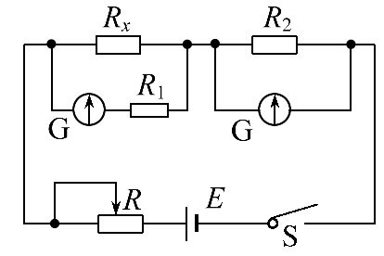
答案:①A、C ②见解析
13.(2014·上海高考)在“用DIS测电源的电动势和内阻”的实验中(1)将待测电池组、滑动变阻器、电流传感器、电压传感器、定值电阻、电键及若干导线连接成电路如图甲所示。图中未接导线的A端应接在 点(选填“B”“C”“D”或“E”)。
(2)实验得到的U-I关系如图乙中的直线Ⅰ所示,则电池组的电动势为
V,内电阻阻值为 Ω。
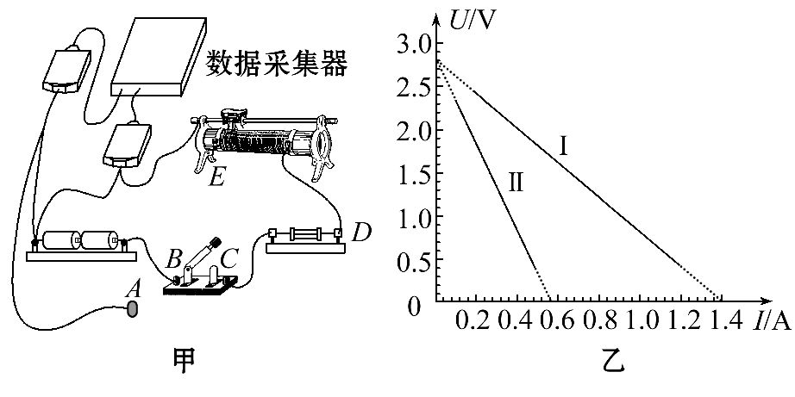
(3)为了测量定值电阻的阻值,应在图甲中将“A”端重新连接到 点(选填“B”“C”“D”或“E”),所得到的U-I关系如图乙中的直线Ⅱ所示,则定值电阻的阻值为 Ω。
【解题指南】解答本题注意以下两点:
(1)在路端电压的U-I关系图像中,纵截距为电池组的电动势,斜率的绝对值为内电阻阻值;
(2)图乙中的直线Ⅱ的斜率的绝对值为内电阻阻值与定值电阻阻值之和。
【解析】(1)电压传感器测的是路端电压,且开关打开,电压传感器示数应为零,故导线的A端应接在C点。
(2)由图乙中的直线Ⅰ可知U-I关系图线的纵截距为2.8V,即为电池组的电动势,斜率的绝对值为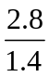Ω=2Ω,即内电阻阻值为2Ω。
(3)为了测量定值电阻的阻值,应将A端接到D点,由图乙中的直线Ⅱ可知,斜率的绝对值为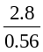Ω=5Ω,即内电阻阻值与定值电阻阻值之和为5Ω,所以定值电阻的阻值为5Ω-2Ω=3Ω。
答案:(1)C (2)2.8 2 (3)D 3
14.(2014·海南高考)现有一合金制成的圆柱体。为测量该合金的电阻率,现用伏安法测量圆柱体两端之间的电阻,用螺旋测微器测量该圆柱体的直径,用游标卡尺测量该圆柱体的长度。螺旋测微器和游标卡尺的示数如图甲和图乙所示。
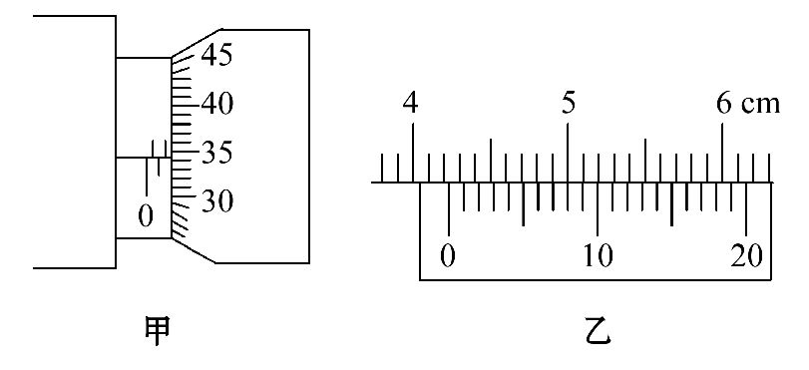
(1)由图读得圆柱体的直径为 mm,长度为 cm。
(2)若流经圆柱体的电流为I,圆柱体两端之间的电压为U,圆柱体的直径和长度分别用D、L表示,则用D、L、I、U表示的电阻率的关系式为ρ= 。
【解题指南】解答此题应明确以下两点:
(1)掌握游标卡尺、螺旋测微器的读数规则,特别是有效数字的位数;
(2)理解欧姆定律和电阻定律。
【解析】(1)圆柱体的直径为1.5mm+34.5×0.01 mm=1.845 mm;长度为42mm+8×0.05 mm=42.40 mm=4.240 cm;
(2)由欧姆定律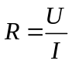和电阻定律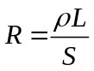
联立得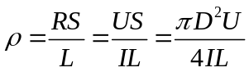。
答案:(1)1.845(1.842～1.846均可) 4.240 (2) 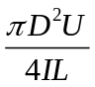
15.(2014·海南高考)用伏安法测量一电池的内阻。已知该待测电池的电动势E约为9V,内阻约数十欧,允许输出的最大电流为50mA。可选用的实验器材有:
电压表(量程5 V);电压表(量程10 V);
电流表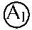(量程50 mA);电流表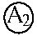(量程100 mA);
滑动变阻器R(最大电阻300Ω);
定值电阻R₁(阻值为200Ω,额定功率为W);
定值电阻R₂(阻值为200Ω,额定功率为1 W);
开关S;导线若干。
测量数据如坐标纸上U-I图线所示。
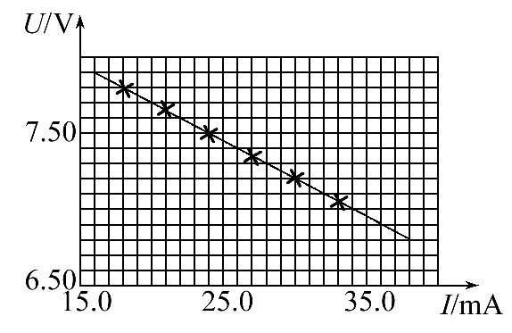
(1)在虚线方框内画出合理的电路原理图,并标明所选器材的符号。

(2)在设计的电路中,选择定值电阻的根据是 。
(3)由U-I图线求得待测电池的内阻为 Ω。
(4)在你设计的实验电路中,产生系统误差的主要原因是__________________
。
【解题指南】解答此题可按以下思路进行:
(1)明确伏安法测电阻的实验原理和实验电路;
(2)根据题目中的限制条件选择合适的器材;
(3)弄清U-I图像斜率的意义;
(4)根据实验电路分析误差产生的原因。
【解析】(1)由于题目中电流表和电压表的电阻未知,所以电路设计为图甲或图乙均可。
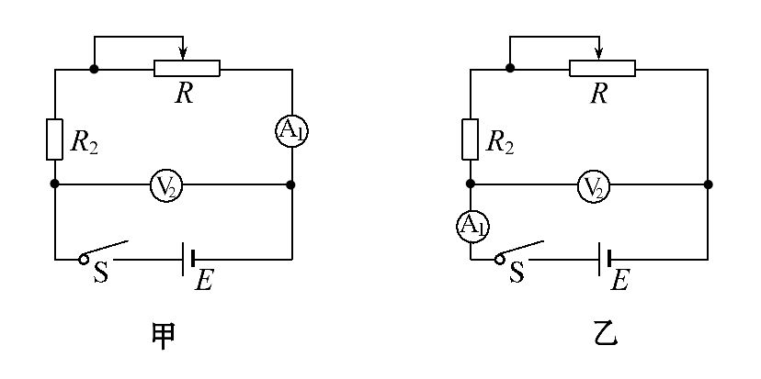
(2)由于电池允许通过的最大电流为50mA,所以电路中需串联定值电阻R₁或R₂作为保护电阻,且最大功率应满足P=I²R=0.05²×200W=0.5 W,故定值电阻应选R₂。
(3)U-I图像的斜率即为电池的内阻。
(4)图甲中电压表会造成分流而引起误差;图乙中电流表会造成分压而引起误差。
答案:(1)见解析
(2)定值电阻在电路中消耗的功率会超过W,R₂的功率满足实验要求
(3)51.0(49.0～53.0均可)
(4)见解析
16.(2014·大纲版全国卷)现要测量某电源的电动势和内阻。可利用的器材有:电流表,内阻为1.00Ω;电压表;阻值未知的定值电阻R₁、R₂、R₃、R₄、R₅;开关S;一端连有鳄鱼夹P的导线1,其他导线若干。某同学设计的测量电路如图甲所示。
(1)按图甲在实物图乙中画出连线,并标出导线1和其P端。
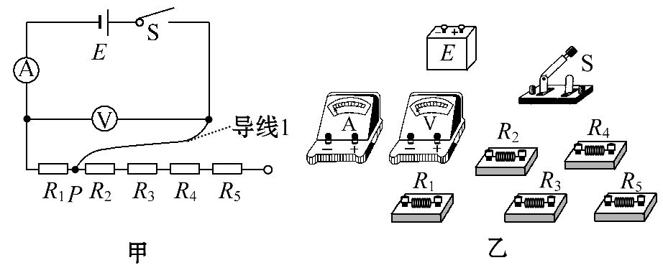
(2)测量时,改变鳄鱼夹P所夹的位置,使R₁、R₂、R₃、R₄、R₅依次串入电路,记录对应的电压表的示数U和电流表的示数I。数据如下表所示。根据表中数据,在图丙中的坐标纸上将所缺数据点补充完整,并画出U-I图线。
I/mA | 193 | 153 | 111 | 69 | 30
U/V | 2.51 | 2.59 | 2.68 | 2.76 | 2.84
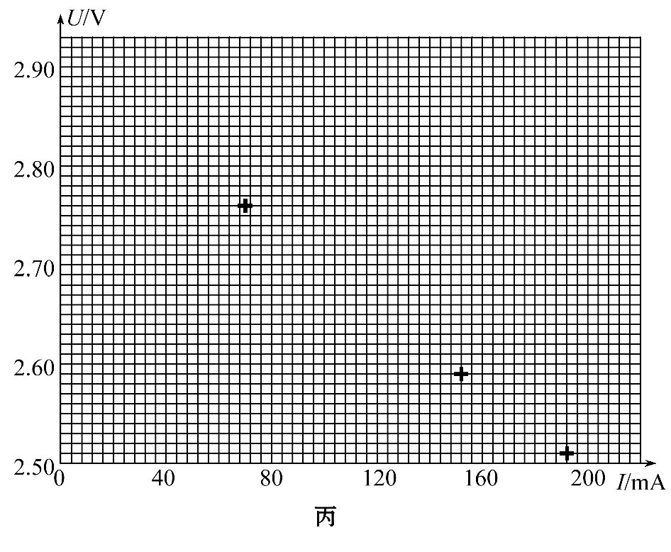
(3)根据U-I图线求出电源的电动势E= V。内阻r= Ω。(保留2位小数)
【解析】(1)实物连接如图所示
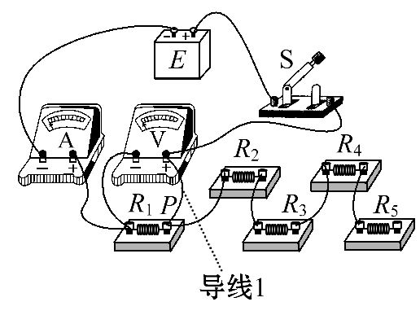
(2)将表中数据进行描点连线,结果如图所示。
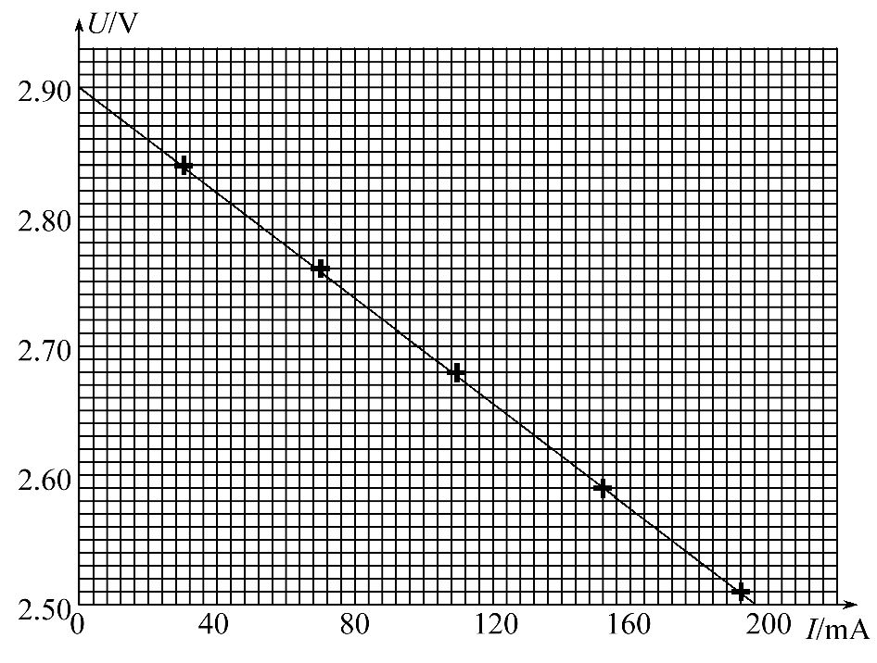
(3)设电流表的内阻为r_{g}=1.00Ω,由闭合电路欧姆定律和电路图甲可得
E=U+I(r+r_{g})
根据U-I图像可知,I=0时,E=U=2.90V;
将U=2.5V,I=196mA代入上式可得
r=1.04Ω。
答案:(1)(2)见解析 (3)2.90(2.89～2.91之间均正确)
1.04(0.93～1.13之间均正确)

